***КОНСУЛЬТАЦИЯ***

*для родителей на тему*

***«Музыкальные инструменты дома своими руками»***

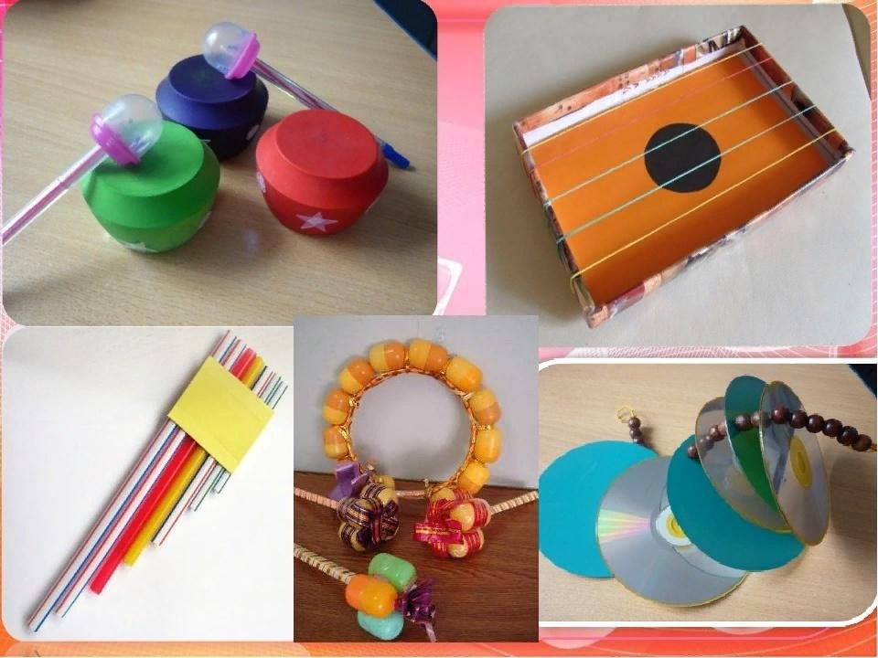

**Консультация для родителей**

# «Музыкальные инструменты дома своими руками».

Материал подготовила:

музыкальный руководитель

Снегирёва Ольга Вадимовна.

**ВОПРОС**

Как изготовить музыкальные инструменты самостоятельно в домашних условиях?

**ОТВЕТ**

Игры с музыкальными инструментами представляют для детей особый интерес. Музыкальный инструмент для ребёнка – уникальная игрушка. Она не только развлекает, но и учит, развивает слух, внимание, воображение, память.

А музыкальный инструмент, сделанный своими руками – особенно дорог, как правило, вызывает у детей бережное отношение к нему.

Чтобы изготовить инструменты дома, нужно открыть небольшую мастерскую. Использовать можно разный бросовый материал: коробочки, открытки, бутылочки, стаканчики, мерные ложечки и контейнеры, пуговицы, бусинки, скорлупки грецких орехов, и всё, что покажется интересным, красивым и практичным для данной деятельности. Так же понадобиться клей, скотч, ножницы и др.

Все, что нас окружает, может звучать:

- пустая картонная коробка с деревянными палочками – барабан;

- пластмассовая коробочка, наполненная любой крупой или футлярами из яиц (киндер-сюрприз) – это погремушка, маракас;

- пустая баночка из-под йогурта, внутри которой подвешена на нитке бусина – это колокольчик;

-трубочки для коктейля разного размера, закрытые с одной стороны и склеенные между собой – это свирель, дудка.

Изготовление самодельных инструментов-игрушек не только развивает изобретательность детей, но и позволяет сделать взаимоотношения родителей с детьми более интересными и плодотворными.

Используя самодельные инструменты, дети лучше понимают, откуда берется звук и легче находят способы звукоподражания сказочным персонажам, звукам природы, животным :

-барабан – это гремит гром или идет медведь;

-колокольчик – капли дождя, капель;

-шуршание бумаги – ветер или падающие листья;

-расческа – жужжание пчел;

-стаканчик, если его мять рукой будет звучать как звук сломанной ветки;

-терка с наперстком – звук пилы.

# Какие инструменты можно изготовить дома самостоятельно.

***1.«Шуршунчики»***

Цветные пластиковые «киндер-сюрпризы» наполняются фасолинами, горошинами, семечками или бусинками и т. п. Чтобы превратить «шуршунчик» в «погремушку», с одной стороны «киндер-сюрприза» проделывается отверстие для палочки-держалки. Для разнообразия тембра наполнителем погремушки можно использовать крупу.

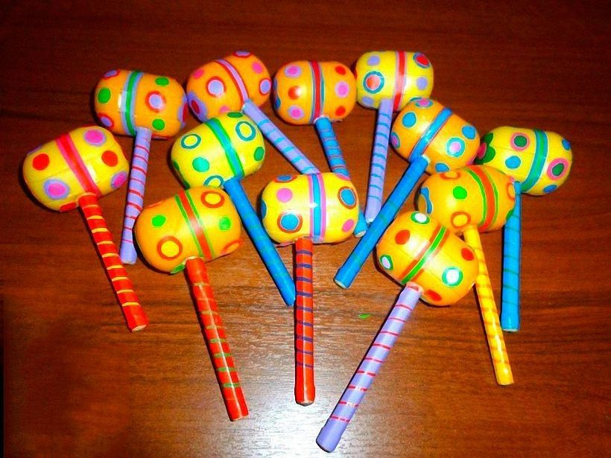

***2.«Барабанчики»***

Барабанчики можно изготовить получились из пластиковых ведёрок-контейнеров. Крышка ведёрка служит основанием для извлечения ударного звука деревянными палочками. Для яркости барабанчики можно декорировать цветной бумагой, лентами, фоамераном.

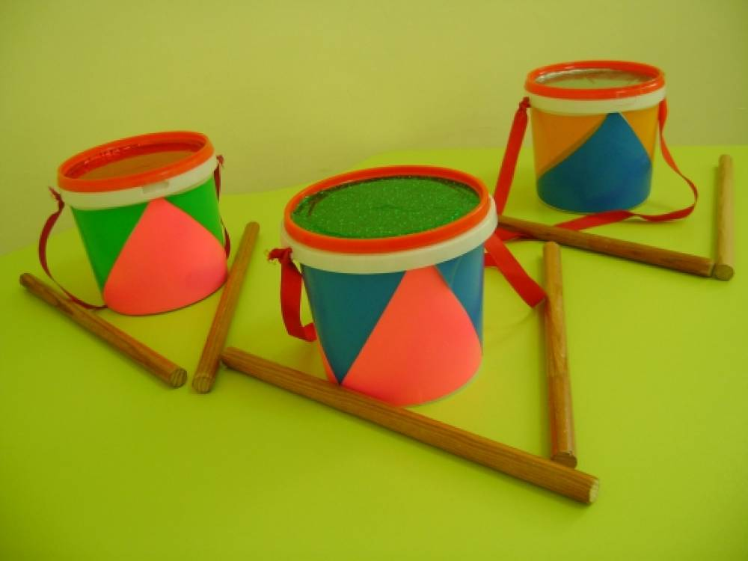

***3.«Звучащие ключи»***

Для удобства нужно изготовить стойку в виде буквы П и подвесить ключи. Ударным инструментом может служить палочка (может подойти деревянный или пластмассовый молоточек). Вместо стойки можно взять плечики для одежды.

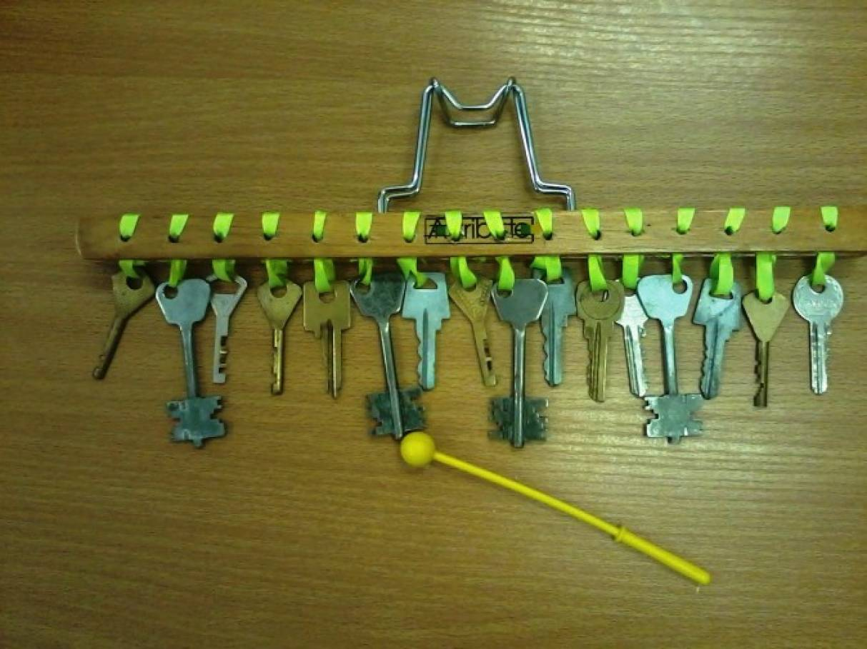

***4.«Трещотка»***

Трещотку можно изготовит самостоятельно из деревянных линеек, соединённых между собой резинкой и бусинами. По краям трещотки прикрепляются цветные ленты-держателями.

Растягиваем трещотку, как будто играем на гармошке.

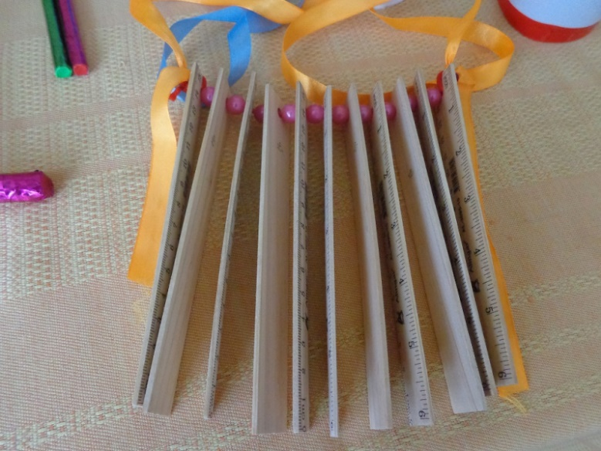

***5.«Шумовой тамбурин»***

Цветные пластиковые «киндер-сюрпризы» наполняются фасолинами, горошинами, семечками или бусинками и т. п. Чтобы получился шумовой тамбурин, для этого наполненные пластиковые киндер- сюрпризы прикрепляют на кольцо пяльцев и декорируют лентами.

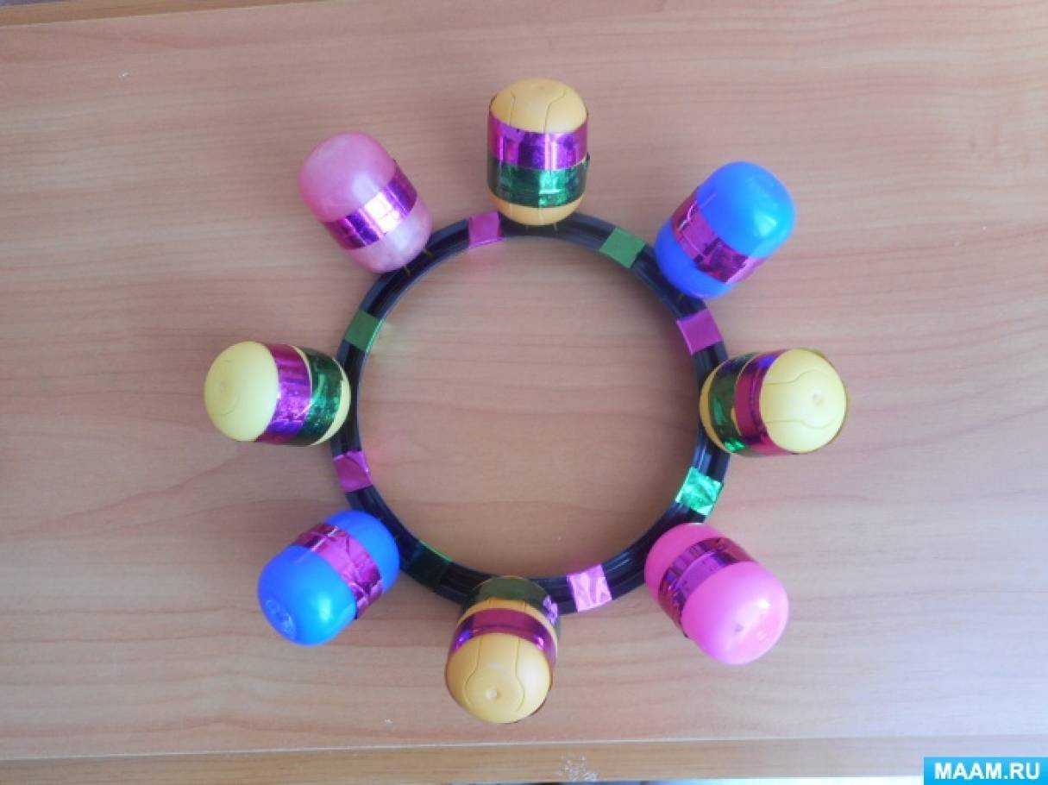

***6.«Маракасы – превращалки »***

В баночки из-под чипсов насыпаются различные наполнители (крупа, семечки, фасоль, горох) – это маракасы. Если поиграть по крышке маракаса палочкой или пальчиком, то он «превращается» в барабанчик. Такое превращение инструмента позволяет его использовать в играх на определение характера музыки

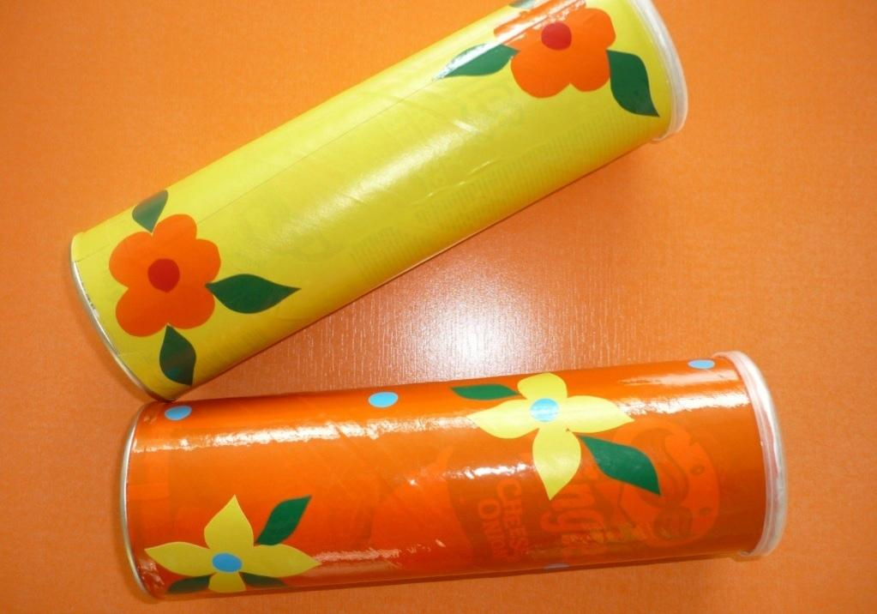

Желаем творческих успехов и положительных эмоций.